


BỘ NÔNG NGHIỆP VÀ MÔI TRƯỜNG
PHÂN HIỆU TRƯỜNG ĐẠI HỌC THỦY LỢI
BỘ MÔN CÔNG NGHỆ THÔNG TIN

BÁO CÁO

HỌC PHẦN: KHAI PHÁ DỮ LIỆU

Đề tài:
DỰ ĐOÁN SẢN LƯỢNG ĐIỆN TỪ TẤM PIN MẶT TRỜI DỰA TRÊN BỨC XẠ MẶT TRỜI, NHIỆT ĐỘ, ĐỘ ẨM- BÀI TOÁN CHUỖI THỜI GIAN

Nhóm 10
Họ và tên: 1. Vi Thị Sen - 2351067113
- Phùng Mạnh Hùng - 2351067095
- Lục Duy Quang - 2351067108
Lớp: S26-65CNTT
Giảng viên hướng dẫn: ThS Vũ Thị Hạnh

TP.HCM, năm 2026

LỜI CẢM ƠN

Trong quá trình thực hiện báo cáo môn Khai phá dữ liệu với đề tài dự báo sản lượng điện mặt trời và sàng lọc dấu hiệu hoạt động dưới kỳ vọng trên bộ dữ liệu UniSolar, nhóm chúng em đã nhận được sự hướng dẫn và hỗ trợ quý báu từ giảng viên.
Nhóm chúng em xin chân thành cảm ơn ThS Vũ Thị Hạnh, giảng viên phụ trách môn học, đã truyền đạt kiến thức, hướng dẫn phương pháp thực hiện và góp ý để nhóm hoàn thiện báo cáo. Những kiến thức về tiền xử lý dữ liệu, xây dựng đặc trưng, huấn luyện mô hình và đánh giá kết quả là nền tảng quan trọng giúp nhóm thực hiện đề tài.
Nhóm cũng xin cảm ơn các tác giả đã xây dựng và cung cấp bộ dữ liệu UniSolar để nhóm có cơ hội thực hành trên một bài toán gắn với hoạt động của các hệ thống điện mặt trời. Việc làm việc với dữ liệu thực tế giúp nhóm củng cố kiến thức môn học và hiểu rõ hơn những khó khăn có thể gặp khi áp dụng các phương pháp khai phá dữ liệu.
Mặc dù đã cố gắng hoàn thành báo cáo trong phạm vi kiến thức và thời gian cho phép, nhóm chúng em nhận thấy bài làm vẫn có thể còn thiếu sót. Nhóm kính mong nhận được những nhận xét và góp ý từ cô để có thể rút kinh nghiệm và hoàn thiện hơn trong các bài nghiên cứu tiếp theo.
Nhóm chúng em xin chân thành cảm ơn!

MỤC LỤC
CHƯƠNG 1. GIỚI THIỆU ĐỀ TÀI 8
1.1. Lý do chọn đề tài và bối cảnh 8
1.2. Ý nghĩa thực tiễn và học thuật 8
1.3. Tổng quan bài toán và phạm vi giới thiệu 8
1.4. Định hướng tiếp cận 9
1.5. Phạm vi và đối tượng nghiên cứu 9
1.6. Cấu trúc báo cáo 9
CHƯƠNG 2. MỤC TIÊU VÀ BÀI TOÁN ĐẶT RA 10
2.1 Mục tiêu chính 10
2.2 Mục tiêu phụ 10
2.3 Phát biểu bài toán và thiết lập dự báo cuốn chiếu một bước 10
2.4 Câu hỏi nghiên cứu 10
2.5 Phạm vi và kết quả dự kiến 10
CHƯƠNG 3. DỮ LIỆU VÀ CÁC BƯỚC TIỀN XỬ LÝ 11
3.1 Nguồn dữ liệu 11
3.2 Bảng Generation 11
3.3. Bảng weather 11
3.4. Metadata và monthly summary 11
3.5. Giả định ngữ nghĩa 12
3.6 Phạm vi site 12
3.7. Phạm vi thời gian và không gian 12
3.8. KHÁM PHÁ VÀ ĐÁNH GIÁ CHẤT LƯỢNG DỮ LIỆU 12
3.8.1. Mục đích EDA 12
3.8.2. Quy mô và inventory 12
3.8.3. Dữ liệu thiếu 13
3.8.4 Phân bố SolarGeneration 13
3.8.5. Trùng lặp và khóa dữ liệu 15
3.8.6. Timestamp không hợp lệ 15
3.8.7. Khoảng trống thời gian 15
3.8.8. Tỷ lệ ghép weather 16
3.8.9. Coverage theo giờ và tháng 16
3.8.10. Coverage theo split 16
3.9. TIỀN XỬ LÝ VÀ TẠO ĐẶC TRƯNG 16
3.9.1. Chuẩn hóa ID 16
3.9.2. Chuẩn hóa timestamp và UTC 16
3.9.3. Làm sạch target và chuyển đổi đơn vị 17
3.9.4. Xử lý khóa trùng và giá trị lỗi 17
3.9.5. Tạo lưới 15 phút 17
3.9.6. Ghép weather đã sẵn có 17
3.9.7. Nhóm đặc trưng thời tiết 17
3.9.8. Nhóm đặc trưng lịch 17
3.9.9. Góc mặt trời gần đúng 18
3.9.10. Lag sản lượng quá khứ 18
3.9.11. Rolling mean và count 18
3.9.12. Leakage và thời điểm sẵn có 18
CHƯƠNG 4. MÔ HÌNH VÀ THIẾT KẾ THÍ NGHIỆM 19
4.1. Chia dữ liệu theo thời gian 19
4.2. Các baseline 19
4.3. Decision Tree 20
4.4. Random Forest 20
4.5. XGBoost 20
4.6. Tuning RF trong train 21
4.7. Ablation 21
4.8. Lựa chọn bằng validation 22
4.9. Refit trên train + validation 23
4.10. Chấm test một lần 23
CHƯƠNG 5. KẾT QUẢ VÀ ĐÁNH GIÁ DỰ ĐOÁN 24
5.1. Ablation trên validation 24
5.2. Metric test của model được chọn 24
5.2.1. Ý nghĩa MAE 24
5.2.2. Ý nghĩa RMSE 24
5.2.3. Ý nghĩa R² 25
5.2.4. Ý nghĩa WAPE 25
5.3. Pooled và macro 25
5.4. Metric test theo từng site 26
5.5. Xem xét sai số lớn 27
5.6. Vai trò của XGBoost trong forecasting 27
CHƯƠNG 6. SÀNG LỌC BẤT THƯỜNG VÀ BẢO TRÌ 28
6.1. Phiên bản kết quả được chọn 28
6.2. Reference XGBoost 28
6.3. Performance ratio 28
6.4. Cờ theo khoảng 28
6.5. Quy tắc theo ngày địa phương 28
6.6. Số site trong từng nhóm ưu tiên 29
6.7. Giải thích 30
6.8. Cấp độ quan sát 30
CHƯƠNG 7. THẢO LUẬN VÀ GIỚI HẠN 31
7.1. Kết quả dự báo trong phạm vi dữ liệu 31
7.2. Coverage thấp 31
7.3. Không có target zero quan sát 31
7.4. Site bị loại do thiếu đơn vị 31
7.5. CV chỉ trên 3/25 site 31
7.6. Test lịch sử đã được xem 31
7.7. Giả định đơn vị và timestamp 31
7.8. Giả định availability 32
7.9. Anomaly không có ground truth 32
7.10. Tổng quát hóa và drift 32
7.11. Tóm tắt mức độ tin cậy 32
CHƯƠNG 8. KẾT LUẬN VÀ HƯỚNG PHÁT TRIỂN 33
8.1. Kết luận 33
8.2. Hướng tiếp theo 33
8.3. Kết luận cuối 33

DANH MỤC HÌNH ẢNH
Hình 1 . Tỷ lệ target thiếu theo site 13
Hình 2 . Missingness theo giờ địa phương 14
Hình 3 . Phân bố SolarGeneration quan sát trước chuyển đổi đơn vị 14
Hình 4 . Chu kỳ sản lượng trung bình theo giờ 15
Hình 5 . Mô hình được lựa chọn theo validation cho từng site 22
Hình 6 . So sánh sản lượng thực tế và dự báo trên Site 27 trong tập test 25
Hình 7 . Quan hệ giữa giá trị thực tế và dự báo trên Site 27 26
Hình 8 . R² theo site và phân bố sai số dự báo trên tập test 26
Hình 9 . Chỉ số dự báo trên tập test theo từng site 27
Hình 10 . Sản lượng thực tế, mức kỳ vọng và các khoảng ứng viên tại Site 24 29

DANH MỤC BẢNG BIỂU
Bảng 1 .Câu hỏi nghiên cứu và bằng chứng đánh giá 10
Bảng 2 . Các bảng dữ liệu UniSolar và vai trò 11
Bảng 3 . Giả định về đơn vị, timestamp và thời điểm availability 12
Bảng 4 . Tình trạng thiếu dữ liệu theo trường 13
Bảng 5 . Coverage target theo tập thời gian 16
Bảng 6 . Các đặc trưng thời tiết 17
Bảng 7 . Các biến lag sản lượng quá khứ 18
Bảng 8 . Biện pháp hạn chế rò rỉ dữ liệu 18
Bảng 9 . Vai trò của các tập train, validation và test 19
Bảng 10 . Không gian tham số Random Forest được tuning 21
Bảng 11 . So sánh feature set trên validation 24
Bảng 12 . Metric test của mô hình được chọn và các baseline 24
Bảng 13 . So sánh pooled và macro metric 25
Bảng 14 . Quy tắc gắn cờ bất thường theo khoảng 28
Bảng 15 . Số site trong từng nhóm ưu tiên rà soát 29
Bảng 16 . Tổng hợp mức độ hỗ trợ của các kết luận 32

DANH MỤC CÁC KÝ HIỆU VÀ CHỮ VIẾT TẮT

Ký hiệu/ Chữ viết tắt | Tên đầy đủ | Ý nghĩa
CV | Cross-Validation | Kiểm định chéo
EDA | Exploratory Data Analysis | Phân tích khám phá dữ liệu
kWh | Kilowatt-hour | Kilowatt giờ, đơn vị đo năng lượng
MAE | Mean Absolute Error | Sai số tuyệt đối trung bình
NaN | Not a Number | Giá trị thiếu hoặc không xác định
PV | Photovoltaic | Quang điện
R2 | Coefficient of Determination | Hệ số xác định
RF | Random Forest | Rừng ngẫu nhiên
RMSE | Root Mean Squared Error | Căn bậc hai của sai số bình phương trung bình
UTC | Coordinated Universal Time | Giờ phối hợp quốc tế
WAPE | Weighted Absolute Percentage Error | Phần trăm sai số tuyệt đối có trọng số
XGBoost | Extreme Gradient Boosting | Thuật toán tăng cường gradient
Site |  | Địa điểm hoặc hệ thống điện mặt trời được theo dõi
Target |  | Biến mục tiêu cần dự báo
Feature |  | Đặc trưng đầu vào của mô hình
Lag |  | Giá trị quá khứ của chuỗi thời gian được dùng làm đặc trưng
Leakage | Data Leakage | Rò rỉ dữ liệu tương lai vào quá trình huấn luyện hoặc dự báo
Persistence |  | Baseline dự báo bằng giá trị quan sát gần nhất
ClockMean | Clock-based Mean | Baseline dự báo bằng giá trị trung bình theo khung giờ
Pooled |  | Chỉ số tính trên toàn bộ mẫu của các site gộp chung
Macro |  | Chỉ số tính riêng cho từng site rồi lấy trung bình
Validation | Validation Set | Tập dùng để so sánh và lựa chọn mô hình
Test | Test Set | Tập dùng để đánh giá mô hình cuối cùng
One-step-ahead |  | Dự báo trước một bước thời gian
Rolling forecast |  | Dự báo cuốn chiếu, cập nhật dữ liệu sau mỗi khoảng thời gian

CHƯƠNG 1. GIỚI THIỆU ĐỀ TÀI

1.1. Lý do chọn đề tài và bối cảnh
Năng lượng mặt trời là nguồn điện tái tạo có sản lượng thay đổi theo bức xạ, mây, nhiệt độ, mùa, vị trí và tình trạng thiết bị. Vì vậy, việc dự báo sản lượng ngắn hạn có thể hỗ trợ theo dõi hiệu quả vận hành, cân đối nguồn cung và phát hiện những khoảng cần kiểm tra.
Khi quản lý nhiều site, số liệu tổng hợp theo ngày hoặc tháng có thể che khuất biến động trong từng khoảng 15 phút. Phân tích dữ liệu ở độ phân giải này giúp so sánh sản lượng với thời tiết, thời điểm trong ngày và lịch sử gần nhất; đồng thời phân biệt dao động tự nhiên với những dấu hiệu thấp hơn kỳ vọng cần xem xét.
Đề tài phù hợp với môn Khai phá dữ liệu vì UniSolar có dữ liệu sản lượng, thời tiết và thông tin site, nhưng cũng có các vấn đề về dữ liệu thiếu, đơn vị và timestamp cần xử lý. Qua đó, bài tập vận dụng hồi quy chuỗi thời gian, đặc trưng lag, mô hình cây và các chỉ số đánh giá. Kết quả sàng lọc bất thường chỉ dùng để xác định ứng viên cần kiểm tra, không khẳng định có lỗi thiết bị do chưa có nhãn bảo trì xác nhận.

1.2. Ý nghĩa thực tiễn và học thuật
Ý nghĩa thực tiễn của dự báo cuốn chiếu là cung cấp một mức tham chiếu gần hạn cho mỗi site. Khi có dự báo và số đo thực tế của một khoảng, người phụ trách có thể theo dõi sai lệch, so sánh qua thời gian và xác định khu vực cần kiểm tra thêm. Một cảnh báo dựa trên nhiều khoảng liên tiếp thấp hơn kỳ vọng có thể hữu ích hơn một điểm sai số đơn lẻ, bởi sản lượng mặt trời vốn dao động theo mây và các yếu tố môi trường. Tuy vậy, mô hình chỉ hỗ trợ ưu tiên điều tra; quyết định bảo trì cần kết hợp với kiểm tra hiện trường và dữ liệu vận hành chuyên ngành.
Ý nghĩa học thuật nằm ở việc vận dụng các nguyên tắc cốt lõi của khai phá dữ liệu: kiểm tra chất lượng và ngữ nghĩa dữ liệu, thiết kế đặc trưng, chia tập theo thời gian, tránh leakage, tuning tham số và đánh giá ngoài mẫu. Bài toán còn cho thấy vì sao không nên áp dụng cách chia ngẫu nhiên thông thường cho chuỗi thời gian, cũng như vì sao dữ liệu thiếu phải được phân biệt với sản lượng bằng không. Những quyết định tiền xử lý này ảnh hưởng trực tiếp đến tập nhãn được chấm điểm và ý nghĩa của các chỉ số báo cáo.

1.3. Tổng quan bài toán và phạm vi giới thiệu
Báo cáo tập trung vào dự báo năng lượng cho khoảng 15 phút kế tiếp ở từng site đủ điều kiện về đơn vị. Cách vận hành được xem là cuốn chiếu: sau khi một khoảng kết thúc, số đo thực tế của khoảng đó có thể được cập nhật để phục vụ dự báo cho bước kế tiếp. Vì vậy, đầu vào có thể chứa lịch sử sản lượng gần nhất đã hoàn tất. Đây là thiết lập one-step-ahead liên tục, không phải dự báo nhiều giờ từ một thời điểm ban đầu mà không nhận thêm số đo thực tế.
Ngoài nhiệm vụ hồi quy, báo cáo xem xét một quy trình tham chiếu để sàng lọc các khoảng hoặc site có hiệu suất thấp hơn kỳ vọng. Từ góc độ ứng dụng, kết quả được gọi là ứng viên cần kiểm tra. Dữ liệu hiện có không cung cấp nhãn xác nhận thiết bị hỏng, bẩn, mất kết nối hay đã được bảo trì; do đó không thể dùng đầu ra mô hình để kết luận nguyên nhân vật lý.

1.4. Định hướng tiếp cận
Quy trình được tổ chức theo hướng từ hiểu dữ liệu đến đánh giá mô hình. Trước hết, các bảng generation, weather và metadata được đối chiếu để xác định target, đơn vị, site và thời gian. Tiếp đó, dữ liệu được chuẩn hóa về khóa và timestamp, lập lưới 15 phút, giữ các khoảng không có nhãn ở trạng thái thiếu, rồi xây dựng nhóm đặc trưng thời tiết, lịch và lịch sử sản lượng. Cuối cùng, các mô hình được so sánh trên các lát thời gian tách biệt, lựa chọn dựa trên validation và đánh giá trên các target test quan sát được.
Trọng tâm của báo cáo không phải tìm một thuật toán phức tạp nhất, mà là thiết lập một quy trình có thể giải thích và phù hợp với thông tin thực tế sẵn có. Baseline cung cấp mốc tối thiểu để đánh giá giá trị tăng thêm; phân tích theo site giúp tránh để kết quả pooled che khuất khác biệt; ablation giúp xác định nhóm đặc trưng hữu ích. Mức độ tin cậy của mọi kết luận vẫn phụ thuộc vào giả định dữ liệu, coverage và tính độc lập của tập đánh giá.

1.5. Phạm vi và đối tượng nghiên cứu
Nghiên cứu sử dụng dữ liệu UniSolar, tập trung vào 25 site xác nhận được đơn vị đo; 17 site còn lại bị loại do thiếu thông tin Metric. Phạm vi gồm dự báo điện năng cuốn chiếu một bước mỗi 15 phút và sàng lọc site có sản lượng thấp hơn mức tham chiếu. Kết quả chỉ áp dụng cho các site và target quan sát được trong thí nghiệm. Báo cáo không chẩn đoán lỗi thiết bị, điều khiển hệ thống hay khẳng định mô hình áp dụng được cho các site khác.

1.6. Cấu trúc báo cáo
Báo cáo gồm tám chương, được sắp xếp theo trình tự từ giới thiệu đề tài, xác định bài toán, xử lý dữ liệu và xây dựng mô hình đến phân tích kết quả, thảo luận giới hạn và đề xuất hướng phát triển.
Chương 2 trình bày mục tiêu chính, mục tiêu phụ, câu hỏi nghiên cứu, phạm vi và cách phát biểu bài toán dự báo cuốn chiếu một bước.
Chương 3 mô tả các bảng dữ liệu UniSolar, giả định về đơn vị và thời gian, kết quả khám phá chất lượng dữ liệu, quy trình tiền xử lý và tạo đặc trưng.
Chương 4 giới thiệu các mô hình và baseline, cách chia dữ liệu theo thời gian, quá trình tuning Random Forest, phân tích ablation, lựa chọn mô hình bằng validation và đánh giá trên test.
Chương 5 trình bày kết quả dự báo, so sánh với baseline, phân tích các metric tổng hợp và theo từng site, đồng thời thảo luận sai số của mô hình.
Chương 6 mô tả quy trình sàng lọc bất thường và bảo trì dựa trên Reference XGBoost, performance ratio và các quy tắc cảnh báo theo khoảng hoặc ngày địa phương.
Chương 7 thảo luận kết quả, các giới hạn về coverage, phạm vi site, quá trình tuning, tính độc lập của tập test và những giả định dữ liệu.
Chương 8 tổng kết kết quả chính và đề xuất các hướng phát triển tiếp theo.

CHƯƠNG 2. MỤC TIÊU VÀ BÀI TOÁN ĐẶT RA

2.1 Mục tiêu chính
Dự báo năng lượng phát ra trong mỗi khoảng 15 phút cho từng site. Với thời điểm T, mô hình dự đoán energy_kwh của khoảng [T, T+15 phút), dựa trên thông tin sẵn có khi dự báo. Mỗi site được đánh giá riêng và có thể chọn bộ đặc trưng/model phù hợp nhất thông qua validation.

2.2 Mục tiêu phụ
Sàng lọc site có dấu hiệu bất thường hoặc hoạt động dưới kỳ vọng. Reference XGBoost ước lượng năng lượng kỳ vọng từ lịch, thời tiết và hình học mặt trời gần đúng. Tỷ lệ actual/expected cùng độ dài chuỗi thấp được dùng để xác định ứng viên kiểm tra. Đây là screening, không phải chẩn đoán lỗi: không có ground truth bảo trì hay mã lỗi thiết bị trong dữ liệu đầu vào.

2.3 Phát biểu bài toán và thiết lập dự báo cuốn chiếu một bước
Dự báo cuốn chiếu một bước cập nhật sau mỗi khoảng 15 phút. Khi dự đoán khoảng tiếp theo, khoảng gần nhất đã kết thúc có thể cung cấp lag_1. Khi dự đoán khoảng sau nữa, nhãn vừa hoàn tất được cập nhật vào lịch sử. Thiết lập này tận dụng quan sát mới nhất và phản ánh vận hành liên tục.
Không nên mô tả bài toán là dự báo cả ngày hoặc nhiều giờ chỉ từ một mốc thời gian. Trong dự báo nhiều bước cố định, lag tương lai không còn được quan sát nên phải dùng dự báo trước đó hoặc chiến lược direct multi-horizon. Kết quả R²/MAE của hai thiết lập không thể so sánh trực tiếp nếu không thống nhất chân trời và thông tin đầu vào.

2.4 Câu hỏi nghiên cứu
STT | Câu hỏi | Bằng chứng trong báo cáo
1 | Dữ liệu có đủ sạch và phủ thời gian để lập mô hình không? | EDA, audit, coverage và số site đủ đơn vị
2 | Nhóm đặc trưng nào hỗ trợ dự báo? | Ablation RF, baseline, extra_history, no_lag, no_weather
3 | Mô hình được chọn có tốt hơn baseline trên nhãn test quan sát không? | Bảng metric cùng 150.164 target
4 | Có thể sàng lọc site cần kiểm tra từ sai lệch actual/expected không? | Reference XGBoost và quy tắc theo khoảng/ngày
Bảng 1.Câu hỏi nghiên cứu và bằng chứng đánh giá

2.5 Phạm vi và kết quả dự kiến
Dữ liệu sử dụng gồm bảng generation, weather, metadata và monthly summary của UniSolar. Sau bước xác minh đơn vị, dự kiến modeling trên 25 site đủ thông tin; các site thiếu Metric được báo riêng. Kết quả dự kiến gồm một pipeline dự báo cuốn chiếu, bảng so sánh mô hình với baseline, phân tích sai số theo site và danh sách ứng viên cần kiểm tra từ module anomaly. Đây là mục tiêu kế hoạch; số liệu thực tế được trình bày tại Chương 6 và Chương 7.

CHƯƠNG 3. DỮ LIỆU VÀ CÁC BƯỚC TIỀN XỬ LÝ

3.1 Nguồn dữ liệu
Nguồn dữ liệu là UniSolar, bộ dữ liệu nhiều site điện mặt trời. Phân loại các CSV theo schema thay vì chỉ dựa vào tên file. Bốn bảng được sử dụng gồm generation, weather, metadata và monthly summary. Ba bảng đầu phục vụ ghép dữ liệu đầu vào; monthly summary chủ yếu dùng trong EDA và đối chiếu thống kê.
Bảng | Quy mô ghi nhận | Nội dung và vai trò
Generation | 2.731.946 hàng,  4 cột | CampusKey, SiteKey, Timestamp, SolarGeneration; nguồn target và lịch sử
Weather | 371.769 hàng,  8 cột | Timestamp theo campus và các biến nhiệt độ, độ ẩm, gió
Metadata | 42 hàng,  10 cột | Metric, KWh, vị trí và thông tin hệ thống
Monthly summary | 1.176 hàng,  7 cột | Trung bình/ cực đại/ cực tiểu theo tháng; dùng EDA, không làm predictor
Bảng 2. Các bảng dữ liệu UniSolar và vai trò

3.2 Bảng Generation
Generation là bảng nhãn mục tiêu. Khóa tự nhiên của một phép đo là campus, site và timestamp. SolarGeneration trong dữ liệu nguồn phải được diễn giải dựa trên metadata trước khi chuyển thành energy_kwh. Các site không xác nhận được Metric không được đưa vào modeling để tránh ghép các đại lượng không cùng đơn vị.

3.3. Bảng weather
Weather có khóa campus và timestamp, không có khóa SiteKey. Do vậy nhiều site trong cùng campus có thể dùng chung phép đo weather gần nhất đã sẵn có. Các trường gồm AirTemperature, ApparentTemperature, DewPointTemperature, RelativeHumidity, WindSpeed và WindDirection. Bảng weather có tỷ lệ thiếu khác nhau theo biến; ghép timestamp thành công không đảm bảo mọi cột weather đều không thiếu.

3.4. Metadata và monthly summary
Metadata gồm Metric, công suất kWp, tọa độ và một số thông tin cấu hình. Trong 42 site, 17 site thiếu xác nhận đơn vị. Các trường thiết bị khác cũng có missingness, nên dữ liệu này không đủ để phân tích lỗi tới inverter hoặc panel. Monthly summary được dùng để kiểm tra lại các thống kê tháng; không đưa trực tiếp vào model 15 phút vì tổng hợp tháng có thể chứa thông tin về phần thời gian nằm sau thời điểm dự báo.

3.5. Giả định ngữ nghĩa
Giả định | Thiết lập dùng | Ý nghĩa
Metric = KWh | Xem là năng lượng của mỗi khoảng 15 phút | Target energy_kwh chứ không phải chỉ số công tơ tích lũy
Timestamp | Nhãn đầu khoảng đo | Tại timestamp T dự đoán khoảng bắt đầu ở T
Timezone | Australia/ Melboume cho diễn giải dữ liệu | UTC dùng để chuẩn hóa, Melbourne dùng lịch địa phương
Availability | Số đo khoảng trước sẵn có khi dự đoán khoảng sau | Cho phép dùng lag đã hoàn tất trong rolling forecast
Weather availability | Weather chỉ dùng sau thời điểm có thể biết | Tránh ghép bản ghi weather tương lai
Bảng 3. Giả định về đơn vị, timestamp và thời điểm availability

3.6 Phạm vi site
Có 42 site trong metadata và dữ liệu nguồn được nhận diện. 25 site có đơn vị được xác nhận và được đưa vào panel modeling. 17 site bị loại khỏi modeling do thiếu xác nhận đơn vị: site 1–13, 28, 29, 41 và 42. Loại khỏi mô hình không đồng nghĩa các site đó không hoạt động; đây là quyết định về độ tin cậy của target.

3.7. Phạm vi thời gian và không gian
Dữ liệu generation trải từ đầu năm 2020 đến tháng 4 năm 2022. Modeling cuối tập trung Campus 1 với 25 site đủ đơn vị. Địa điểm được biểu diễn bằng tọa độ trong metadata; timezone Melbourne dùng để xác định lịch địa phương và góc mặt trời. Các kết quả không khái quát tự động sang campus hoặc quốc gia khác nếu chưa đánh giá ngoài mẫu.

3.8. KHÁM PHÁ VÀ ĐÁNH GIÁ CHẤT LƯỢNG DỮ LIỆU

3.8.1. Mục đích EDA
EDA (Exploratory Data Analysis) được thực hiện trước khi huấn luyện để hiểu schema, missingness, phân bố target, trùng khóa, độ liên tục timestamp, coverage theo giờ/tháng và khác biệt giữa site. EDA giúp phát hiện giả định sai sớm và quyết định cách xử lý có căn cứ. EDA không tự thay thế modeling hoặc kiểm định thống kê.

3.8.2. Quy mô và inventory
Inventory ghi số dòng/cột, tên file và hash SHA-256. Hash giúp nhận biết nội dung CSV đã thay đổi giữa hai lần chạy dù tên file giữ nguyên. Bảng inventory cho thấy dữ liệu nguồn lớn, đặc biệt generation với gần 2,73 triệu dòng. Tuy vậy, số dòng nguồn không bằng số mẫu có nhãn; target observed thấp hơn nhiều.

3.8.3. Dữ liệu thiếu
Trường | Số thiếu | Tỷ lệ xấp xỉ | Nhận xét
SolarGeneration | 1.536.301 | 56,23% | Thiếu nhãn; không thể coi là zero
AirTemperature | 107.113 | 28,81% | Predictor thời tiết
ApparentTemperature | 107.113 | 28,81% | Predictor thời tiết
DewPointTemperature | 107.113 | 28,81% | Predictor thời tiết
RelativeHumidity | 107.113 | 28,81% | Predictor thời tiết
WindSpeed | 162.890 | 43,81% | Tỷ lệ thiếu cao hơn nhóm nhiệt độ
WindDirection | 162.890 | 43,81% | Được mã hóa sin/ cos sau chuẩn hóa
Metric metadata | 17/42 site | 40,48% | Lý do không modeling 17 site
Bảng 4. Tình trạng thiếu dữ liệu theo trường

Khác biệt quan trọng là missing target và missing predictor. Predictor thiếu có thể được điền bằng SimpleImputer trong pipeline, với thống kê học từ phần fit. Target thiếu không được điền vì nó là nhãn cần đo. Nếu điền target thiếu thành 0, mô hình sẽ học các lần mất dữ liệu như những lần phát điện bằng 0.

3.8.4 Phân bố SolarGeneration
Trong các giá trị target quan sát trước chuyển đổi đơn vị, ghi nhận 1.195.645 giá trị hợp lệ; trung vị khoảng 3,328, mean 6,944, độ lệch chuẩn 11,203, phân vị 95% khoảng 24,205 và maximum khoảng 99,219. Mean lớn hơn median cho thấy phân bố lệch phải. Có một nhóm nhiều giá trị nhỏ và một đuôi các khoảng có sản lượng cao, phù hợp với biến thiên giữa đêm/ngày và các site khác quy mô.
Notebook ghi nhận số target bằng 0 là 0 và target âm là 0 trong các hàng quan sát. Vì thế, một khoảng lưới không có bản ghi target phải được coi là thiếu, không được diễn giải thành không phát điện. Quy tắc này có ý nghĩa xuyên suốt khi dựng lưới, tính coverage, đánh giá model và tổng hợp cảnh báo.
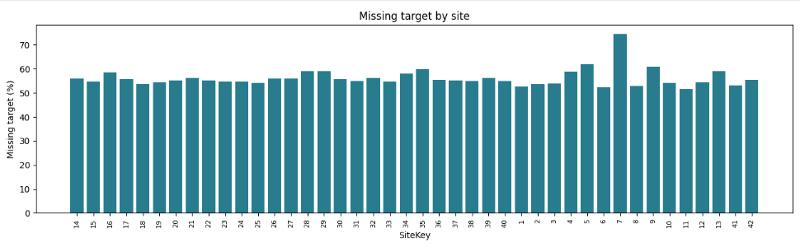
Hình 1. Tỷ lệ target thiếu theo site
Tỷ lệ thiếu thay đổi đáng kể theo site: phần lớn cột nằm quanh 52–60%, trong khi một số site cao hơn, với một cột xấp xỉ 74%. Điều này cho thấy độ phủ không đồng đều giữa site. So sánh metric cần kèm số nhãn theo site; biểu đồ không cho biết nguyên nhân thiếu.
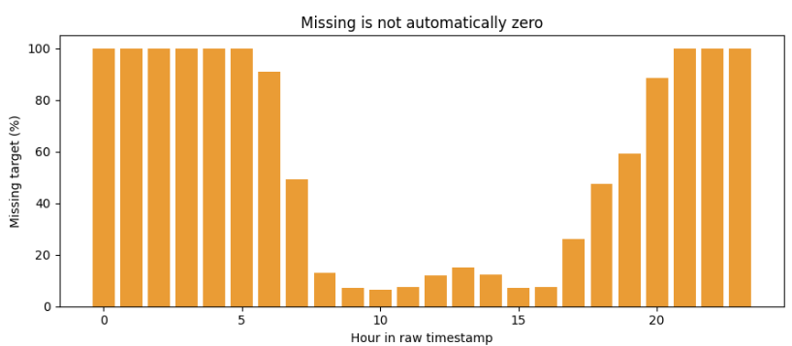
Hình 2. Missingness theo giờ địa phương

Các giờ đầu đêm và tối có tỷ lệ thiếu rất cao; phần giữa ngày thấp hơn rõ rệt. Đây là dấu hiệu nhãn quan sát tập trung vào ban ngày, phù hợp chu kỳ đo sản lượng mặt trời, nhưng không chứng minh mọi khoảng thiếu vào ban đêm đều bằng 0. Vì vậy target thiếu vẫn được giữ là NaN.

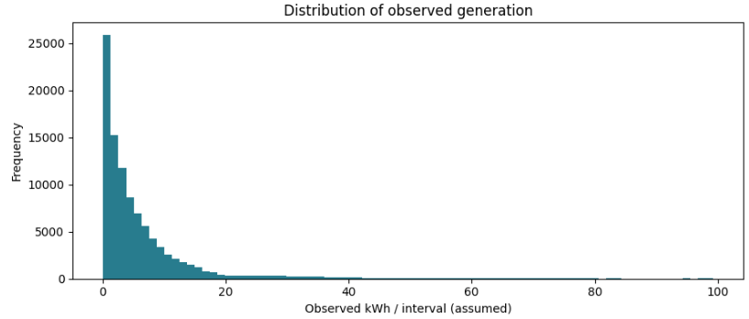
Hình 3. Phân bố SolarGeneration quan sát trước chuyển đổi đơn vị

Histogram lệch phải: phần lớn giá trị tập trung ở vùng thấp, trong khi một số khoảng có sản lượng cao tạo đuôi dài tới gần 100 trên trục giá trị gốc. Đây là phân bố của các giá trị được quan sát, không gồm những khoảng thiếu; không thể dùng hình này để suy ra missing là zero. Các giá trị đang ở thang SolarGeneration gốc, chưa qua bước chuẩn hóa target trong pipeline.

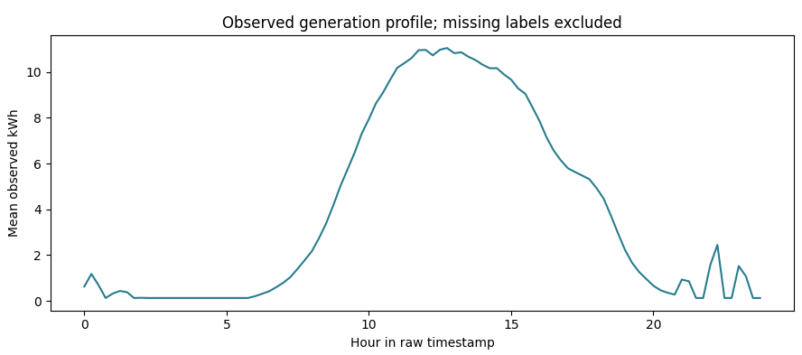
Hình 4. Chu kỳ sản lượng trung bình theo giờ

Đường trung bình tăng từ buổi sáng, đạt vùng cao nhất xấp xỉ giữa ngày rồi giảm về chiều, thể hiện chu kỳ phát điện ban ngày. Các điểm lồi/lõm nhỏ ngoài chu kỳ có thể chịu ảnh hưởng của độ phủ không đều và các site khác nhau. Trục dùng giờ timestamp nguồn; biểu đồ EDA này không thay cho phân tích theo giờ địa phương đã chuẩn hóa.

3.8.5. Trùng lặp và khóa dữ liệu
EDA ghi nhận 0 hàng trùng và 0 khóa trùng ở các bảng generation, weather, metadata và monthly trước xử lý. Sau chuẩn hóa, khóa trùng được kiểm tra lại và các trường hợp trùng được xử lý. Không có hàng lệch lưới 15 phút bị loại trong output audit, nhưng có một số timestamp không hợp lệ hoặc mơ hồ.

3.8.6. Timestamp không hợp lệ
Audit ghi nhận 456 hàng generation và 92 hàng weather có timestamp không hợp lệ hoặc mơ hồ. Những hàng này không thể được gán một thời điểm tin cậy nếu có xung đột giờ địa phương hoặc định dạng sai, nên được loại khỏi bước lập panel và được ghi lại trong audit log. Việc loại có thể làm giảm một phần dữ liệu, nhưng giữ đúng thứ tự thời gian quan trọng hơn tự đoán timestamp.

3.8.7. Khoảng trống thời gian
Các timestamp của mỗi site không liên tục hoàn toàn trên lưới 15 phút. Ghi nhận các bước lớn hơn 15 phút; gap lớn nhất quan sát trong một số site đạt 2.820 phút. Đây là lý do cần tạo lưới đều để đánh dấu vị trí mất dữ liệu. Nếu không dựng lưới, shift(1) sau khi sort có thể hiểu nhầm bản ghi cách nhau nhiều giờ là khoảng liền kề.
Sau khi tạo panel, có 1.629.399 hàng trên lưới 15 phút, trong đó 29.792 hàng được thêm để biểu diễn gap. Hàng thêm không nhận target bằng 0. Cờ inserted_gap cho phép phân biệt khoảng không có record với một thời điểm có record nhưng giá trị target vốn thiếu.

3.8.8. Tỷ lệ ghép weather
Ghép được timestamp weather cho khoảng 99,97% thời điểm trong panel bằng phép ghép gần nhất ở quá khứ với giới hạn tuổi. Tỷ lệ này đo khả năng tìm timestamp phù hợp, không phải tỷ lệ hoàn chỉnh của mọi cột weather. Các trường weather còn missing được xử lý ở pipeline bằng imputer. Không có nguồn đo bức xạ hoặc cloud cover bên ngoài được cung cấp trong lần chạy ghi nhận.

3.8.9. Coverage theo giờ và tháng
Coverage được xem theo giờ địa phương để nhận biết liệu thiếu target tập trung ở giờ nào trong ngày hay không. Coverage theo tháng hỗ trợ đánh giá tính đại diện mùa vụ. Nếu thiếu dữ liệu chủ yếu trong những khoảng có sản lượng cao, metric trên nhãn quan sát có thể không đại diện cho toàn bộ vận hành. Vì vậy lưu bảng coverage theo site, split, giờ và tháng thay vì chỉ báo một tỷ lệ chung.

3.8.10. Coverage theo split
Split | Hàng lưới | Target quan sát | Coverage
Train | 1.021.674 | 415.282 | 40,6%
Validation | 303.850 | 144.558 | 47,6%
Test | 303.875 | 150.164 | 49,4%
Bảng 5. Coverage target theo tập thời gian

Coverage được tính trên lưới tại các site modeling. Coverage tăng từ train đến test, nên tập nhãn có thể khác về độ bao phủ. Mọi metric dưới đây chỉ áp dụng trên target quan sát; không mô tả các hàng missing như sai số bằng không hoặc sản lượng bằng không.

3.9. TIỀN XỬ LÝ VÀ TẠO ĐẶC TRƯNG

3.9.1. Chuẩn hóa ID
Các khóa campus và site được chuẩn hóa về dạng thống nhất trước khi ghép. Việc này tránh lỗi join do một file đọc ID là số, file khác đọc là chuỗi hoặc ID có khoảng trắng. Các ID không hợp lệ được thống kê trong audit. Sau chuẩn hóa, bảng generation, weather và metadata được ghép đúng theo độ hạt của từng bảng.

3.9.2. Chuẩn hóa timestamp và UTC
Timestamp được diễn giải từ Australia/Melbourne theo giả định nguồn và chuyển thành datetime có timezone. Thời gian chuẩn hóa giúp so sánh các nguồn, ghép weather và sắp xếp theo trình tự. Các bản ghi lưu nội bộ có thể hiển thị UTC, ví dụ hậu tố +00:00; điều này không có nghĩa nguồn vận hành dùng giờ UTC. Khi phân tích giờ/ngày địa phương, đổi về Australia/Melbourne.
Quy ước daylight saving cần xử lý cẩn thận: một giờ địa phương có thể không tồn tại hoặc lặp lại. Timestamp mơ hồ/không hợp lệ được ghi nhận và không tự suy đoán. Thứ tự UTC dùng cho kiểm tra monotonic và split; lịch địa phương dùng cho seasonality, daily health và cách trình bày biểu đồ.

3.9.3. Làm sạch target và chuyển đổi đơn vị
Các giá trị target được chuyển về số, loại giá trị không hợp lệ theo audit và gắn với Metric ở metadata. Với site đủ xác nhận kWh_interval, tạo energy_kwh. Không áp dụng biến đổi đơn vị cho site thiếu xác nhận. Đây là biện pháp tránh trộn kWh, công suất hay các chỉ số không cùng định nghĩa vào một target hồi quy.

3.9.4. Xử lý khóa trùng và giá trị lỗi
Các khóa trùng được kiểm tra sau khi chuẩn hóa. Nếu dữ liệu trùng hoặc xung đột gộp theo khóa và ghi số lượng trước/sau. Giá trị weather được ép kiểu số và kiểm tra sanity range; các giá trị ngoài khoảng hợp lý không được giữ như predictor có giá trị. Điều này tránh lỗi nhập đơn vị hoặc giá trị mã hóa sai tác động trực tiếp đến model.

3.9.5. Tạo lưới 15 phút
Với mỗi site, tạo chuỗi timestamp đều 15 phút từ đầu đến cuối khoảng có dữ liệu. Mục đích là để mỗi shift tương ứng đúng một khoảng. Các timestamp được thêm ghi inserted_gap=True, còn các target thiếu từ nguồn vẫn NaN. Lưới phục vụ lag, rolling, coverage, phát hiện chuỗi liên tiếp và biểu diễn gap trên biểu đồ.

3.9.6. Ghép weather đã sẵn có
Timestamp đo weather và weather_available_at được tách biệt. Vì giả định weather trung bình chỉ sẵn có khi khoảng đo kết thúc, phép ghép lấy bản ghi gần nhất đã available trước prediction_time. Tuổi bản ghi tính bằng weather_age_minutes; weather quá cũ bị giới hạn theo cấu hình. Cách làm này mô phỏng thông tin thật sự có thể có thể biết khi tạo dự báo làm giảm leakage.

3.9.7. Nhóm đặc trưng thời tiết
Feature | Diễn giải | Lưu ý
AirTemperature | Nhiệt độ không khí | Có missing; imputer học từ tập fit
ApparentTemperature | Nhiệt độ cảm nhận | Không đồng nhất với nhiệt độ thực đo
DewPointTemperature | Nhiệt độ điểm sương | Liên quan trạng thái ẩm
RelativeHumidity | Độ ẩm tương đối | Predictor liên tục
windSpeed | Tốc độ gió | Missingness cao hơn nhóm nhiệt độ
Wind_sin/ wind_cos | Hướng gió dạng tuần hoàn | 359º gần 0º trên đường tròn
weather_age_mminutes | Tuổi dữ liệu weather | Giúp biểu diễn độ mới của predictor
Bảng 6. Các đặc trưng thời tiết

3.9.8. Nhóm đặc trưng lịch
clock_sin và clock_cos mã hóa thời điểm trong ngày theo chu kỳ; season_sin và season_cos mã hóa mùa. Mã hóa sin/cos đảm bảo thời gian cuối chu kỳ nằm gần đầu chu kỳ về mặt biểu diễn. Nếu dùng số giờ tuyến tính, 23:45 và 00:00 cách nhau gần một ngày theo khoảng cách số học mặc dù thực tế chỉ cách 15 phút.

3.9.9. Góc mặt trời gần đúng
solar_elevation_approx được tính từ tọa độ site và thời gian giữa khoảng. Góc dương thường biểu thị mặt trời trên đường chân trời; góc âm là ban đêm. Đây là biến hình học, không phải phép đo bức xạ. Nó không mô tả mây, bóng che, hướng mái hoặc tình trạng tấm pin, nên chỉ hỗ trợ model dự đoán quy luật thiên văn tổng quát.

3.9.10. Lag sản lượng quá khứ
Tên feature | Khoảng lùi | Mục đích
energy_lag_1 | 15 phút | Mức gần nhất, bắt tính liên tục
energy_lag_2 | 30 phút | Bổ sung nhịp ngắn hạn
energy_lag_4 | 1 giờ | So sánh lịch sử gần trong ngày
energy_lag_8 | 2 giờ | History mở rộng
energy_lag_12 | 3 giờ | History mở rộng
energy_lag_96 | 24 giờ | Tham chiếu cùng slot trong ngày
Bảng 7. Các biến lag sản lượng quá khứ
Lag được tính riêng theo site và theo lưới đều. Nếu nhãn ở khoảng trước thiếu, lag tương ứng vẫn thiếu thay vì lấy một record xa hơn nhưng giả như liền kề. Imputer xử lý feature missing trong pipeline, còn thông tin thiếu target vẫn không được biến thành label.

3.9.11. Rolling mean và count
energy_roll_mean_4 và energy_roll_mean_8 tổng hợp target quá khứ trong cửa sổ 4 hoặc 8 khoảng; count tương ứng đo số nhãn hiện diện. Mean phản ánh mức gần đây, count cho biết độ tin cậy/độ đầy đủ của trung bình. Rolling được dịch một khoảng để không chứa target đang dự đoán. Nếu không có lịch sử, mean có thể thiếu và được xử lý như predictor thiếu.

3.9.12. Leakage và thời điểm sẵn có
Nguồn leakage | Cách phòng tránh
Target hiện có trong lag/ rolling | Dịch đặc trưng, chỉ dùng khoảng đã hoàn tất
Weather được ghi sau thời điểm dự báo | Ghép theo weather_available_at ở quá khứ
Thống kê imputer dùng cả test | Pipeline fit imputer chỉ trên train; refit lại trên train+ validation
Tuning nhìn test | CV và lựa chọn dùng train/ validation; selection lock trước test
Monthly aggregate chứa tương lai | Chỉ dùng EDA, không đưa vào X
Ngày/ giờ địa phương gây lệch thứ tự | Chuẩn hóa timezone; UTC cho trật tự, local timezone cho lịch
Bảng 8. Biện pháp hạn chế rò rỉ dữ liệu
Chống leakage không chỉ là giữ test tách riêng. Nó còn yêu cầu từng predictor phải có sẵn tại thời điểm dự báo. Pipeline mã hóa rõ prediction_time
và outcome_available_at để kiểm tra thứ tự nhãn ở ranh giới split.

CHƯƠNG 4. MÔ HÌNH VÀ THIẾT KẾ THÍ NGHIỆM

4.1. Chia dữ liệu theo thời gian
Dữ liệu được chia theo thứ tự thời gian thành ba giai đoạn liên tiếp: khoảng 70% đầu timeline cho train, 15% tiếp theo cho validation và 15% cuối cho test. Ranh giới được xác định toàn cục trên timeline rồi mới gắn split cho từng site, nhờ đó các site được đánh giá trên những giai đoạn lịch nhất quán. Tỷ lệ 70/15/15 là tỷ lệ khoảng thời gian, không đảm bảo tỷ lệ số nhãn quan sát đúng bằng các con số này vì target có nhiều khoảng thiếu.

Train dùng để fit mô hình và imputer; CV theo chuỗi thời gian, khi đủ điều kiện, được thực hiện bên trong phần train để chọn hyperparameter. Validation dùng để so sánh candidate và feature set, chọn winner riêng cho từng site, đồng thời hiệu chỉnh ngưỡng của module sàng lọc bất thường. Test chỉ dùng sau khi lựa chọn đã được khóa để chấm mô hình refit và các baseline đã định trước; không dùng test để đổi feature hoặc hyperparameter.

Kiểm tra thời điểm nhãn có thể sẵn có: outcome_available_at lớn nhất của train không vượt prediction_time nhỏ nhất của validation; kiểm tra tương tự tại ranh giới validation–test. Kết quả PASS hỗ trợ rằng thứ tự thời gian không bị đảo tại các ranh giới theo quy tắc đã cài đặt. Trong rolling one-step, nhãn của một khoảng test đã kết thúc có thể làm lag cho dự báo ở bước kế tiếp nếu giả định dữ liệu đã được gửi về đúng hạn; đây không phải thiết lập dự báo nhiều bước không cập nhật nhãn.
Tập | Vai trò | Không dùng cho
Train | Fit imputer/model; CV tuning nội bộ | Không đánh giá cuối cùng
Validation | So sánh candidate, ablation, chọn winner theo site; calibrate threshold anomaly | Không xem là điểm test độc lập
Test | Chấm winner refit và baseline đã định trước | Không đổi feature/ hyperparameter sau khi xem
Bảng 9. Vai trò của các tập train, validation và test

4.2. Các baseline
Persistence dự đoán bằng target gần nhất đã quan sát, thường là energy_lag_1 khi khoảng liền trước có nhãn. Nếu lag này thiếu, baseline dùng ClockMean làm phương án dự phòng để vẫn tạo dự đoán. Persistence là mốc so sánh quan trọng trong bài toán cuốn chiếu một bước vì sản lượng của khoảng gần nhất có thể phản ánh nhanh mức vận hành hiện tại; tuy nhiên, nó không mô hình hóa riêng ảnh hưởng của thời tiết hay các quan hệ phi tuyến.

ClockMean dự đoán trung bình lịch sử theo cặp tháng và vị trí 15 phút trong ngày (month-slot); nếu tổ hợp này chưa có đủ dữ liệu, mô hình lần lượt fallback theo slot và trung bình toàn cục. Baseline này biểu diễn quy luật mùa vụ và chu kỳ ngày, nhưng phản ứng chậm với thay đổi thời tiết hoặc biến động tức thời. Hai baseline tạo các mốc từ đơn giản đến có sử dụng quan sát gần nhất, giúp đánh giá phần cải thiện thực sự từ mô hình học máy. Các tham số trung bình được fit trên phần dữ liệu cho phép và refit trên train cộng validation trước khi chấm test.

4.3. Decision Tree
DecisionTreeRegressor xây dựng cây bằng cách chọn lần lượt các ngưỡng chia feature sao cho sai số bình phương trong các nhánh giảm. Mỗi lá lưu một giá trị dự báo, thường là trung bình target của các mẫu huấn luyện tại lá. Cách chia này có thể biểu diễn quan hệ phi tuyến và tương tác giữa thời tiết, thời gian và lag mà không cần chuẩn hóa feature; các nhánh cũng có thể được đọc như những quy tắc if–then.

Cây đơn có ưu điểm dễ giải thích và chi phí dự đoán thấp, nhưng dễ thay đổi khi dữ liệu thay đổi và có thể overfit nếu cây quá sâu. Giới hạn độ phức tạp bằng max_depth=8 và min_samples_leaf=10. Decision Tree được giữ làm candidate để kiểm tra liệu một cây đơn đã đủ mô tả dữ liệu hay cần ensemble; kết quả validation cho thấy các winner cuối cùng nằm trong nhóm Random Forest, nên cây đơn không được chọn làm mô hình test theo site.

4.4. Random Forest
Random Forest huấn luyện nhiều cây trên các mẫu bootstrap và các tập con feature được chọn ngẫu nhiên; dự báo hồi quy là trung bình dự báo của các cây. Lấy trung bình giúp giảm phương sai so với một cây đơn, trong khi từng cây vẫn học được ngưỡng phi tuyến và tương tác giữa các biến. Mô hình phù hợp với bảng dữ liệu UniSolar gồm feature lịch, thời tiết và lịch sử sản lượng, đồng thời không đòi hỏi chuẩn hóa thang đo.

Các tham số chính điều khiển độ phức tạp và mức đa dạng của ensemble: n_estimators là số cây; max_depth giới hạn chiều sâu; min_samples_leaf quy định số mẫu tối thiểu ở lá; max_features giới hạn số biến được xét tại mỗi lần chia. Tuning được tiến hành bằng CV theo thời gian trong train, sau đó dùng chung cấu hình đã chọn để so sánh ablation. Mỗi site vẫn chọn biến thể RF theo MAE validation riêng; trong output, 20 site chọn RF_extra_history, 3 chọn RF_baseline và 2 chọn RF_no_weather. Việc chọn khác nhau theo site phản ánh dữ liệu và quy mô hệ thống không đồng nhất, nhưng Random Forest khó diễn giải hơn một cây và cần nhiều tài nguyên tính toán hơn.

4.5. XGBoost
XGBoost là phương pháp boosting: các cây được thêm tuần tự, mỗi cây mới điều chỉnh dự báo tổng hợp để giảm hàm mất mát còn lại. Khác Random Forest vốn trung bình hóa các cây tương đối độc lập, boosting xây một chuỗi cây có quan hệ phụ thuộc. Cách này thường mô hình hóa tốt quan hệ phi tuyến trong dữ liệu dạng bảng; learning_rate điều chỉnh mức đóng góp của từng cây, còn độ sâu và lấy mẫu theo hàng/cột giúp kiểm soát độ phức tạp.
Trong candidate dự báo, dùng XGBRegressor với objective reg:squarederror, tree_method=hist, 300 cây, learning_rate=0,05, max_depth=6, subsample=0,8 và colsample_bytree=0,8. XGBoost được đưa vào để so sánh với cây đơn và Random Forest, nhưng trong output validation hiện tại, mô hình được chọn cho 25 site đều thuộc các biến thể Random Forest; vì vậy không nên trình bày XGBoost forecasting như mô hình thắng hoặc báo metric test riêng cho nó.

Reference XGBoost ở Chương 6 là một mô hình khác về mục tiêu và bộ đặc trưng: nó ước lượng expected energy từ thời tiết, lịch và góc mặt trời gần đúng, không dùng lag/rolling sản lượng ngắn hạn. Mức expected này phục vụ tính performance ratio và sàng lọc khoảng thấp hơn kỳ vọng; nó không thay thế mô hình dự báo cuốn chiếu đã được chọn theo validation.

4.6. Tuning RF trong train
Có sáu cấu hình RF định trước. Tuning dùng TimeSeriesSplit với ba fold mở rộng theo thời gian, không xáo trộn ngẫu nhiên. CV chỉ đủ điều kiện trên ba site trong 25 site modeling vì các điều kiện về số nhãn qua mọi fold không đạt ở các site khác. Do đó cấu hình được chọn qua ba site là một cấu hình dùng chung được khóa trước khi so sánh ablation toàn bộ 25 site; đây là giới hạn cần nêu rõ.

Tham số | Giá trị được xét | Tác động khái quát
n_estimators | 200 hoặc 400 | Số cây trong ensemble
max_depth | 8, 12 hoặc 16 | Giới hạn độ sâu cây
min_samples_leaf | 2, 5 hoặc 10 | Số mẫu tối thiểu ở lá
max_features | 0,6; 0,8; 1,0 | Tỷ lệ biến xét ở split
Bảng 10. Không gian tham số Random Forest được tuning

Cấu hình CV xếp hạng đầu trong output là n_estimators=200, max_depth=12, min_samples_leaf=5, max_features=0,8. CV summary ghi 46.661 dự đoán trên 3 site × 3 fold; pooled MAE 2,108 và pooled RMSE 5,314. Đây là kết quả nội bộ train, không nên coi là metric cuối của 25 site.

4.7. Ablation
Ablation được thiết kế để khảo sát ảnh hưởng của từng nhóm đặc trưng đến dự báo. Bốn bộ đặc trưng của Random Forest được so sánh trên cùng 25 site và cùng 144.558 target validation. Các mô hình dùng chung bộ hyperparameter đã chọn bằng CV trên train (n_estimators=200, max_depth=12, min_samples_leaf=5, max_features=0,8); mỗi biến thể không được tuning riêng. Nhờ vậy, phép so sánh tập trung vào thay đổi của đầu vào, nhưng kết luận chỉ phản ánh các bộ đặc trưng dưới cấu hình chung này.

RF_baseline gồm các nhóm thời tiết, lịch, góc mặt trời và lag/rolling cơ bản. RF_extra_history bổ sung lag 8 và 12 khoảng cùng rolling mean/count 8 khoảng. RF_no_lag loại toàn bộ lag và rolling nhưng giữ thời tiết, lịch và góc mặt trời. RF_no_weather loại các biến thời tiết, đồng thời giữ lịch, góc mặt trời và lịch sử sản lượng. Cách bố trí này tạo một mốc cơ sở, một biến thể thêm lịch sử dài hơn và hai biến thể loại bỏ từng nhóm thông tin quan trọng.
Bảng metric ablation và phần phân tích kết quả được trình bày tại mục 5.1. Việc dùng cùng site, cùng tập nhãn validation và cùng hyperparameter giúp so sánh công bằng hơn; tuy nhiên, ablation không chứng minh bộ đặc trưng nào là tối ưu tuyệt đối vì từng biến thể chưa được tune riêng. Tập test không được dùng để lựa chọn nhóm đặc trưng.

4.8. Lựa chọn bằng validation
Với mỗi site, các candidate fit chỉ trên train, dự đoán validation và xếp theo MAE. Winner là candidate có MAE thấp nhất, tie-break theo tên model để deterministic. Chọn model/feature riêng site giúp thích ứng với mức độ khác nhau của các hệ thống. Lựa chọn được lưu thành selection lock trước khi chạy test.
Tần suất winner: RF_extra_history 20 site, RF_baseline 3 site, RF_no_weather 2 site. Site 27 có MAE validation lớn nhất trong các winner được liệt kê; site 16 nhỏ nhất. Sự khác nhau là lý do bảng macro và kết quả theo site cần đi cùng pooled summary.
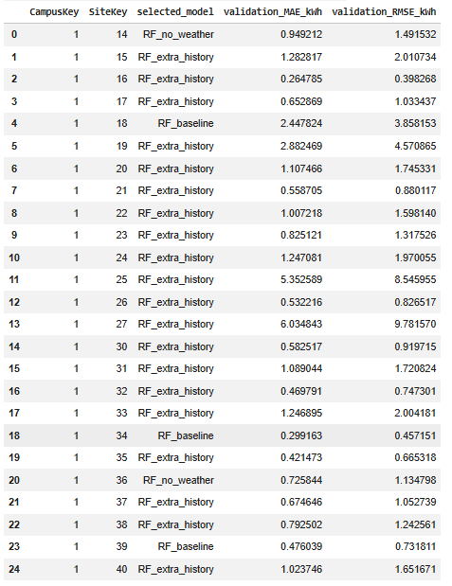
Hình 5. Mô hình được lựa chọn theo validation cho từng site
Site 16 có MAE/RMSE thấp nhất (0,219/0,347) nhưng R² thấp nhất (0,8746); Site 27 có R² cao nhất (0,9094) nhưng sai số tuyệt đối lớn hơn. Site 25 có MAE/RMSE cao nhất (4,586/7,810), còn WAPE cao nhất ở Site 30 (16,36%) và thấp nhất ở Site 15 (13,55%). R² macro 0,8933 thấp hơn pooled R² 0,9475 do cách tính theo site khác nhau. Bảng đánh giá 150.164 target test quan sát, với 5.451–6.772 target mỗi site. Các metric không bao gồm khoảng thiếu nên chỉ phản ánh dữ liệu được ghi nhận

4.9. Refit trên train + validation
Sau khi chọn cấu hình, pipeline được clone chưa fit; imputer và estimator được fit lại trên nhãn train cộng validation. Như vậy validation vừa được dùng để lựa chọn, vừa cung cấp nhãn cho model cuối sau khi lựa chọn đã cố định. Đây là quy trình phù hợp khi không còn cần validation cho bước chọn tiếp theo. Tập test vẫn không tham gia fit.

4.10. Chấm test một lần
Model winner và baseline đã định trước được dự đoán theo thứ tự thời gian trên test và output được cache. Ở rolling one-step, lag có thể dùng nhãn test của khoảng trước đã kết thúc. Điều này phù hợp giả định vận hành online nhưng khác bài toán nhiều bước không có cập nhật. Các biểu đồ và metric sau đó tái sử dụng dự đoán đã cache.

CHƯƠNG 5. KẾT QUẢ VÀ ĐÁNH GIÁ DỰ ĐOÁN

5.1. Ablation trên validation
Feature set | Sites | N labels | Pooled MAE | Pooled RMSE | Macro MAE | Macro RMSE
RF_extra_history | 25 | 144.558 | 1,353 | 3,186 | 1,318 | 2,094
RF_baseline | 25 | 144.558 | 1,355 | 3,190 | 1,321 | 2,096
RF_no_weather | 25 | 144.558 | 1,373 | 3,282 | 1,337 | 2,134
RF_no_lag | 25 | 144.558 | 2,841 | 5,785 | 2,766 | 3,762
Bảng 11. So sánh feature set trên validation
No_lag làm pooled MAE tăng từ khoảng 1,35 lên 2,84 kWh/15 phút. Điều đó cho thấy lag/rolling là nhóm predictor quan trọng trong bài toán một bước nơi nhãn khoảng trước sẵn có. Extra_history cải thiện nhẹ baseline: pooled MAE giảm khoảng 0,003 kWh và macro MAE giảm khoảng 0,003 kWh; lợi ích rất nhỏ, nên cần tránh khẳng định feature mở rộng tạo cải thiện lớn. No_weather xấu hơn baseline nhẹ trong lần chạy này; weather vẫn có thể quan trọng ở site hoặc thời đoạn khác.

5.2. Metric test của model được chọn
Mô hình | N site | N target | MAE | RMSE | R² pooled | WAPE
Mô hình chọn theo validation | 25 | 150.164 | 1,093 | 2,636 | 0,9475 | 14,31%
Persistence | 25 | 150.164 | 1,387 | 3,101 | 0,9273 | 18,16%
ClockMean | 25 | 150.164 | 2,852 | 5,523 | 0,7696 | 37,35%
Bảng 12. Metric test của mô hình được chọn và các baseline
Đơn vị MAE và RMSE là kWh cho mỗi khoảng 15 phút. Mô hình chọn giảm pooled MAE khoảng 21,2% so với Persistence trên cùng nhãn. R² pooled tăng từ 0,9273 của Persistence lên 0,9475. WAPE giảm từ 18,16% còn 14,31%. So sánh này ủng hộ rằng mô hình được chọn tốt hơn baseline Persistence trong thiết lập hiện tại trên target test quan sát được.

5.2.1. Ý nghĩa MAE
MAE là trung bình của trị tuyệt đối giữa actual và prediction. Với MAE 1,093 kWh/15 phút, sai số tuyệt đối bình quân trên từng nhãn test được chấm khoảng 1,093 kWh. MAE giữ nguyên đơn vị target và ít nhạy với một số lỗi cực lớn hơn RMSE. Do site khác quy mô, MAE pooled không thể hiện mức sai số tương đối từng site. [6]

5.2.2. Ý nghĩa RMSE
RMSE là căn bậc hai của mean squared error. Bình phương sai số làm các trường hợp lệch nhiều bị phạt mạnh. RMSE 2,636 lớn hơn MAE 1,093, gợi ý phân bố lỗi có một số sai số lớn. Cần kiểm tra residual theo site, thời gian và mức sản lượng để tìm điều kiện có sai số cao, thay vì chỉ dựa vào một con số tổng hợp.

5.2.3. Ý nghĩa R²
R² pooled 0,9475 cho biết mức cải thiện so với dự báo trung bình theo cách tính trên toàn bộ nhãn gộp. Nó không có nghĩa mô hình đúng 94,75% số lần. R² có thể cao ở site dao động lớn dù MAE tuyệt đối cũng lớn. Vì vậy cần báo cả MAE/RMSE và R², và nên xem metric theo site.

5.2.4. Ý nghĩa WAPE
WAPE = tổng |actual-predicted| chia tổng |actual|, nhân 100%. WAPE 14,31% biểu thị tổng trị tuyệt đối sai số bằng khoảng 14,31% tổng năng lượng thực tế trên các nhãn test. Site có tổng năng lượng lớn tác động nhiều hơn. WAPE tiện diễn giải tỷ lệ tổng hợp nhưng không phải tỷ lệ lỗi trung bình đều giữa các site.

5.3. Pooled và macro
Pooled gộp tất cả dòng rồi tính một metric. Macro tính riêng theo site rồi lấy trung bình đều. Trong output, macro R² khoảng 0,8933, median site R² khoảng 0,89335, thấp hơn R² pooled 0,9475. Khoảng cách này phản ánh việc site có trọng số và phân bố khác nhau; pooled dễ bị site nhiều nhãn hoặc phương sai lớn chi phối hơn.
Metric | Mô hình chọn | Persistence | ClockMean
Macro MAE | 1,069 | 1,357 | 2,788
Macro RMSE | 1,802 | 2,111 | 3,678
Macro R² | 0,8933 | 0,8550 | 0,5739
Median site R² | 0,89335 | 0,85691 | 0,57914
Bảng 13. So sánh pooled và macro metric

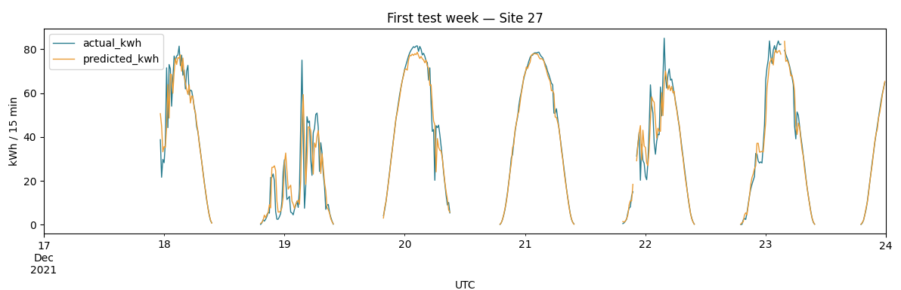
Hình 6. So sánh sản lượng thực tế và dự báo trên Site 27 trong tập test
Hai đường bám khá sát chu kỳ ban đêm–ban ngày và nhiều đỉnh/ngày. Sai lệch rõ hơn ở một số đoạn biến động nhanh, đặc biệt quanh các spike và thời điểm đường bị ngắt do không có nhãn quan sát. Đây chỉ là một site và một tuần minh họa, không đại diện toàn bộ kết quả.
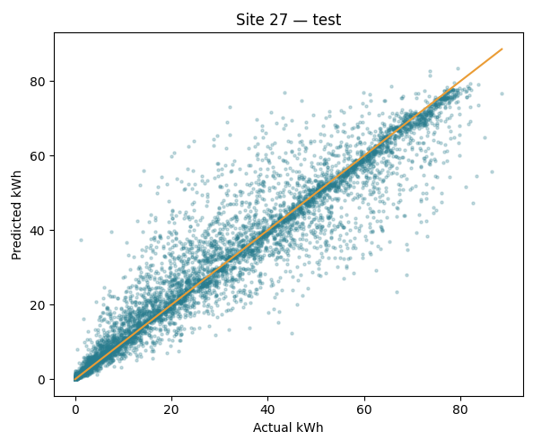
Hình 7. Quan hệ giữa giá trị thực tế và dự báo trên Site 27

Phần lớn điểm nằm gần đường chéo dự báo hoàn hảo, cho thấy dự báo tăng cùng chiều với giá trị thực. Độ phân tán rộng hơn ở mức sản lượng cao và vẫn có điểm nằm cả trên lẫn dưới đường chéo, thể hiện các trường hợp dự báo thấp/cao. Hình này phù hợp với việc xem RMSE cùng MAE; không nên suy rộng từ riêng Site 27.
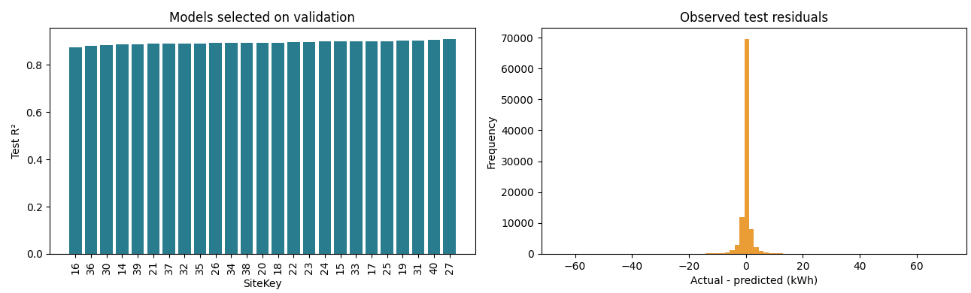
Hình 8. R² theo site và phân bố sai số dự báo trên tập test
Các cột R² theo site đều dương và tập trung khoảng 0,88–0,91, nhưng vẫn có chênh lệch giữa site.
Histogram residual có khối lượng lớn gần 0 cùng các đuôi hai phía, nên đa số sai số nhỏ nhưng còn một số sai số lớn. Residual được tính actual trừ predicted: phía dương là dự báo thấp, phía âm là dự báo cao.

5.4. Metric test theo từng site
Bảng trình bày kết quả trên từng site, chỉ tính các target test quan sát được. CampusKey bằng 1 cho toàn bộ các dòng nên SiteKey được dùng để nhận diện site. Model là cấu hình được chọn trên validation; tên trong bảng được rút gọn: RF-ExtraHist = RF_extra_history, RF-NoWeather = RF_no_weather, RF-Baseline = RF_baseline. Cột Winner val. xác nhận lựa chọn này, không phải chọn lại bằng test. n_scored là số nhãn test được chấm. MAE và RMSE có đơn vị kWh/15 phút; R² được tính riêng theo site; WAPE biểu diễn tổng sai số tuyệt đối so với tổng sản lượng quan sát của site.

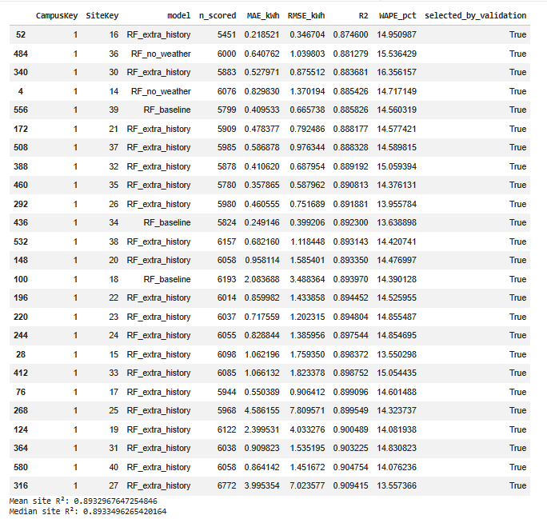
Hình 9. Chỉ số dự báo trên tập test theo từng site

5.5. Xem xét sai số lớn
Site 25 có MAE test khoảng 4,586 và RMSE 7,810 kWh/15 phút; site 27 có MAE 3,995 và RMSE 7,024. Những giá trị tuyệt đối này cao hơn nhiều site khác. Tuy nhiên WAPE của hai site lần lượt khoảng 14,32% và 13,56%, gần mức tổng thể; điều đó gợi ý quy mô năng lượng lớn có thể góp phần tạo MAE tuyệt đối cao. Cần phân tích kWp, sản lượng, coverage và residual trước khi kết luận model kém ở hai site.

5.6. Vai trò của XGBoost trong forecasting
XGBoost trong danh sách candidate dự báo cùng Decision Tree và Random Forest. Tuy vậy, lựa chọn cuối theo validation ở 25 site thuộc ba nhóm RF: RF_extra_history, RF_baseline và RF_no_weather. Sự hiện diện của XGBoost trong bảng ứng viên không có nghĩa nó là model winner. Trong module anomaly, Reference XGBoost là model khác về mục tiêu: ước lượng mức kỳ vọng từ weather/lịch mà không dùng lag ngắn.

CHƯƠNG 6. SÀNG LỌC BẤT THƯỜNG VÀ BẢO TRÌ

6.1. Phiên bản kết quả được chọn
Lưu bộ hậu xử lý theo ngày địa phương với tên anomaly_local_calendar_v1, phiên bản quy tắc local_calendar_gap_safe_v1. Bộ này dùng lịch Australia/Melbourne đầy đủ, xử lý gap an toàn, hiệu chỉnh ngưỡng daily từ validation và giữ ngày thiếu ratio ở dạng NaN. Đây là phiên bản được dùng làm kết quả chính trong báo cáo.

6.2. Reference XGBoost
Reference XGBoost được fit riêng cho từng site trên train bằng các feature thời tiết, lịch và solar_elevation_approx. Toàn bộ energy_lag và energy_roll bị loại. Lý do là nếu dùng lag ngắn, model có thể tiếp tục kỳ vọng mức sản lượng thấp trong giai đoạn suy giảm và không nhận ra hiệu suất bất thường kéo dài. Mô hình này dự báo expected_kwh, không thay cho predictor winner ở phần dự báo thông thường.

6.3. Performance ratio
Performance ratio theo khoảng = actual_kwh / expected_kwh trong điều kiện đánh giá được. Chỉ xét ban ngày, expected phải vượt floor để tránh chia cho số gần 0. Threshold interval lấy percentile 1% của ratio ở validation và bị chặn trong khoảng thực dụng [0,20; 0,75]. Trong output hiện có, threshold áp dụng tại các site được hiệu chỉnh là 0,20. Đây là ngưỡng screening; chưa tối ưu theo nhãn lỗi thật.

6.4. Cờ theo khoảng
Cờ | Quy tắc chính | Diễn giải phù hợp
anomaly_interval | ratio dưới ngưỡng đã calibrate | Khoảng actual thấp hơn expected đáng kể
near_zero_when_expected | actual không quá 10% expected | Tín hiệu mất phát mạnh hơn, nếu expected đủ lớn
underperforming_interval | anomaly nhưng không near-zero | Sản lượng thấp hơn kỳ vọng nhưng chưa gần 0
fault_run_1h | near-zero 4 khoảng liên tiếp | Ứng viên kiểm tra thiết bị/ đo lường/ kết nối
underperf_run_2h | underperformance 8 khoảng liên tiếp | Ứng viên hoạt động dưới kỳ vọng kéo dài
Bảng 14. Quy tắc gắn cờ bất thường theo khoảng

Chuỗi chỉ được tính liên tiếp nếu timestamp cách nhau đúng 15 phút. Một điểm thấp đơn lẻ có thể do mây, nhiễu sensor hoặc sai số của expected model, nên quy tắc kéo dài giảm bớt cảnh báo từ một điểm ngẫu nhiên nhưng vẫn không xác nhận nguyên nhân.

6.5. Quy tắc theo ngày địa phương
Daily ratio được tính khi ngày có ít nhất 12 khoảng hợp lệ. Ngưỡng được calibrate từ percentile 5% của ngày validation, yêu cầu tối thiểu 7 ngày và giới hạn trong [0,45; 0,85]. Median ba ngày chỉ có giá trị khi đủ ba ngày ratio. Cờ maintenance cần chuỗi ba ngày liên tiếp mà median ba ngày thấp; do cửa sổ rolling, cần đủ ngày trước khi phát sinh cờ đầu tiên.
Lịch ngày đầy đủ được dựng theo từng site và split. Bộ đếm sự kiện thiếu có thể điền 0, nhưng tổng energy, expected và ratio của ngày không có dữ liệu giữ NaN. Ngày thiếu hoặc không đủ 12 khoảng sẽ reset chuỗi low-health. Ghi nhận 7 ngày không đủ dữ liệu trong phần hậu xử lý.

6.6. Số site trong từng nhóm ưu tiên
Từ 25 dòng site_health_summary, nhóm ưu tiên là nhãn thứ bậc: equipment có ưu tiên trước maintenance, maintenance trước underperformance; mỗi site xuất hiện trong đúng một nhóm priority. Đếm trực tiếp theo cột priority ở output hiện có:
Nhóm ưu tiên | Số site | Site | Ý nghĩa
CHECK_EQUIPMENT | 6 | 24, 18, 15, 35, 25, 34 | Có ngày ứng viên near-zero kéo dài; ưu tiên kiểm tra thiết bị/đo lường
CHECK_MAINTENANCE_CLEANING | 5 | 27, 39, 14, 38, 16 | Cờ theo quy tắc daily low-health; là ứng viên kiểm tra
CHECK_UNDERPERFORMANCE | 14 | 36, 30, 17, 31, 20, 32, 21, 40, 19, 37, 26, 23, 22, 33 | Có ngày ứng viên hoạt động dưới kỳ vọng
INSUFFICIENT_DAILY_DATA | 0 | Không có | 25 site có ngưỡng daily calibrated trong output
NO_PERSISTENT_FLAG | 0 | Không có | Summary hiện có gán các site vào nhóm có cờ
Bảng 15. Số site trong từng nhóm ưu tiên rà soát

Đếm theo cột priority trong site_health_summary: mỗi site được gán đúng một nhóm ưu tiên theo thứ tự điều kiện của notebook. Số ngày ứng viên không phải số site: một site có thể có nhiều ngày flagged. Các nhóm chỉ phục vụ sắp xếp lượt rà soát, không xác nhận lỗi hoặc bảo trì.
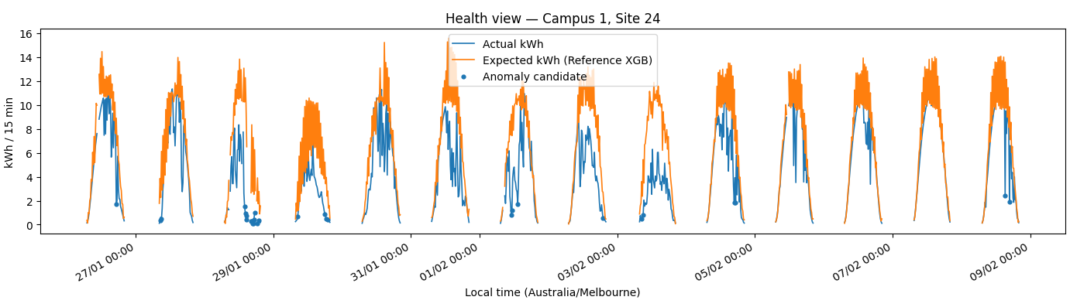
Hình 10. Sản lượng thực tế, mức kỳ vọng và các khoảng ứng viên tại Site 24
Đường expected từ Reference XGBoost thường nằm cao hơn actual trong một số đoạn ban ngày; các chấm xanh đánh dấu những khoảng thỏa quy tắc ứng viên. Biểu đồ cho thấy lý do site được đưa vào danh sách rà soát, nhưng không phân biệt được mây, sai số mô hình, cảm biến hay vấn đề thiết bị. Cần đối chiếu thời tiết và log bảo trì trước khi kết luận.

6.7. Giải thích
Các nhãn CHECK_EQUIPMENT, CHECK_MAINTENANCE_CLEANING và CHECK_UNDERPERFORMANCE là các mức ưu tiên được gán theo quy tắc sàng lọc, không phải kết luận site bị hỏng, bẩn hay cần thay thiết bị. Theo bảng kết quả, 6 site thuộc nhóm ưu tiên kiểm tra thiết bị, 5 site thuộc nhóm bảo trì/vệ sinh và 14 site thuộc nhóm hoạt động dưới kỳ vọng. Ba nhóm này bao phủ cả 25 site vì quy tắc gán mỗi site vào một nhóm ưu tiên; điều đó không có nghĩa cả 25 site đều đã được xác nhận có sự cố.
Sai lệch giữa sản lượng thực tế và mức kỳ vọng có thể do nhiều nguyên nhân, chẳng hạn biến động mây hoặc bức xạ chưa được đo đầy đủ, bóng che, lỗi cảm biến hay truyền dữ liệu, khác biệt về timestamp/đơn vị, hoặc sai số của Reference XGBoost. Ngưỡng hiệu chỉnh bằng validation giúp áp dụng quy tắc nhất quán nhưng không chứng minh cảnh báo tương ứng với sự cố thật. Vì chưa có log lỗi và lịch sử bảo trì làm nhãn chuẩn, chưa thể tính precision, recall, F1 hoặc tỷ lệ cảnh báo đúng.
Để xác nhận chất lượng cảnh báo, cần đối chiếu từng cờ với biên bản kiểm tra và thời điểm bảo trì, đồng thời xác định trước thế nào là một sự kiện thực tế. Sau đó có thể lập ma trận nhầm lẫn và tính các chỉ số đánh giá. Khi vận hành, cảnh báo nên được xem là tín hiệu để rà soát dữ liệu, thời tiết và log inverter trước khi quyết định kiểm tra hiện trường.

6.8. Cấp độ quan sát
Dữ liệu được tổng hợp ở cấp site/hệ thống PV, với một giá trị điện năng mỗi 15 phút. SiteKey nhận diện hệ thống được theo dõi nhưng không cho biết sản lượng đến từ panel, string hay inverter nào. Vì vậy, mô hình có thể chỉ ra site có sản lượng thấp hơn kỳ vọng nhưng không thể xác định bộ phận gây ra sai lệch. Sự cố ở một nhánh nhỏ cũng có thể bị che khuất nếu các nhánh còn lại vẫn hoạt động bình thường.
Muốn chẩn đoán ở cấp thiết bị, cần dữ liệu chi tiết và đồng bộ thời gian hơn, như ID inverter/string, điện áp hoặc dòng điện, trạng thái và mã cảnh báo inverter, cùng số đo bức xạ tại site. Log mất kết nối và lịch sử bảo trì cũng giúp phân biệt vấn đề thiết bị với biến động thời tiết hoặc lỗi đo lường. Khi chưa có các nguồn này, nên diễn đạt kết quả là “site có dấu hiệu bất thường hoặc hoạt động dưới kỳ vọng” và chỉ dùng để ưu tiên rà soát.

CHƯƠNG 7. THẢO LUẬN VÀ GIỚI HẠN

7.1. Kết quả dự báo trong phạm vi dữ liệu
Trên các target test quan sát được của 25 site, mô hình chọn theo validation có MAE thấp hơn Persistence và R² pooled cao hơn trong output hiện có. Kết quả cho thấy trong thiết lập rolling one-step, kết hợp feature theo site có lợi thế so với dùng riêng giá trị gần nhất. Kết luận này chỉ áp dụng cho nhãn test quan sát, giả định thời điểm dữ liệu và model đã định.

7.2. Coverage thấp
Coverage target 40,6% / 47,6% / 49,4% đồng nghĩa hơn một nửa hàng lưới ở các split không có nhãn quan sát. Metric chỉ phản ánh phần có target; missingness có thể không ngẫu nhiên theo thời gian, thời tiết hoặc site. Cải thiện coverage hoặc phân tích cơ chế missing là bước cần thiết để hiểu mức đại diện của kết quả.

7.3. Không có target zero quan sát
EDA ghi nhận không có target bằng 0 trong các hàng đo. Vì vậy dữ liệu hiện tại không cho phép học trực tiếp các trạng thái zero-generation thật từ những label zero. Thiếu record không thể dùng làm đại diện cho offline. Anomaly near-zero được phát hiện từ các target dương rất thấp so với expected, nhưng không thể xác nhận các lần ngừng phát đã bị thiếu khỏi nguồn.

7.4. Site bị loại do thiếu đơn vị
17 site không được đưa vào modeling vì Metric thiếu. Điều này giảm phạm vi kết luận và có thể làm kết quả không đại diện mọi site trong UniSolar. Cần tra tài liệu nguồn hoặc metadata bổ sung để xác nhận đơn vị trước khi mở rộng. Không nên tự suy ra kWh từ cột tên SolarGeneration nếu quy ước không được kiểm chứng.

7.5. CV chỉ trên 3/25 site
CV tuning đủ điều kiện chỉ trên 3 site; hyperparameter RF dùng chung vì vậy được chọn từ một tập con site. Việc validation ablation và lựa chọn winner chạy trên 25 site giảm một phần giới hạn này, nhưng tuning có thể chưa đại diện tối đa cho các đặc tính của 25 hệ thống. Hướng tiếp theo có thể dùng nested temporal CV hoặc thiết kế fold theo nhóm site khi đủ dữ liệu.

7.6. Test lịch sử đã được xem
Trong quá trình phát triển, nhóm đã xem kết quả trên tập test của phiên bản trước. Dù ở phiên bản hiện tại nhóm đã cố định việc lựa chọn mô hình trước khi chấm test và không thay đổi mô hình sau khi xem kết quả, tập test này vẫn không còn hoàn toàn độc lập với quá trình phát triển. Vì vậy, kết quả phù hợp để minh họa quy trình và so sánh các mô hình trong thiết lập hiện tại, nhưng chưa thể xem là đánh giá khách quan trên một tập kiểm tra hoàn toàn mới. Cần đánh giá thêm trên một giai đoạn dữ liệu chưa từng được sử dụng.

7.7. Giả định đơn vị và timestamp
Kết quả phụ thuộc giả định Metric=kWh là năng lượng mỗi 15 phút và timestamp ghi đầu khoảng. Nếu nguồn thực tế ghi cuối khoảng hoặc Metric là số tích lũy, target và alignment sẽ sai. Trước khi triển khai hoặc nộp kết quả cuối, cần xác nhận quy ước từ tài liệu tác giả hoặc người quản lý dữ liệu.

7.8. Giả định availability

Báo cáo giả định số đo của khoảng thời gian trước đã được ghi nhận khi dự báo khoảng tiếp theo. Các biến thời tiết cũng được sử dụng theo độ trễ đã cấu hình. Nếu hệ thống thực tế cập nhật dữ liệu chậm hơn, giá trị lag gần nhất hoặc dữ liệu thời tiết có thể chưa sẵn có tại thời điểm dự báo. Khi đó cần điều chỉnh mốc dự báo và thời điểm dữ liệu sẵn có, sau đó đánh giá lại mô hình.

7.9. Anomaly không có ground truth
Ngưỡng anomaly dựa trên phân bố validation và quy tắc heuristic. Một cờ có thể đến từ cloud event, dự báo expected sai, sensor lỗi hoặc thay đổi vận hành. Không có nhãn lỗi/bảo trì, nên không thể tính chất lượng phân loại hoặc khẳng định nguyên nhân. Mọi nhóm đều là ứng viên cần kiểm tra.

7.10. Tổng quát hóa và drift
Các mô hình riêng từng site học phân phối của các site được đưa vào. Nếu panel được nâng cấp, inverter thay đổi, sensor drift hoặc dữ liệu vận hành chuyển mùa khác, phân phối mới có thể khác train. Cần theo dõi coverage, residual và drift đầu vào; hiệu chỉnh lại chỉ bằng một quy trình validation được khóa, không dùng test cũ lặp đi lặp lại.

7.11. Tóm tắt mức độ tin cậy
Kết luận | Mức độ hỗ trợ | Lý do
Quy trình chia thời gian và feature theo quá khứ | Tốt theo kiểm tra notebook | Có check boundary và các timestamp availability
Mô hình chọn tốt hơn Persistence trong output test | Có hỗ trợ trong mẫu quan sát | Cùng 150.164 target, nhưng test lịch sử đã được xem
Lag quan trọng với bài toán one-step | Có hỗ trợ mạnh trong ablation | No_lag có MAE cao hơn đáng kể trên cùng validation
Anomaly xác định site hỏng/bẩn | Chưa được xác nhận | Không có ground truth hoặc log bảo trì
Áp dụng đúng cho mọi site UniSolar | Chưa hỗ trợ | 17 site không đủ unit; modeling chỉ 25 site
Bảng 16. Tổng hợp mức độ hỗ trợ của các kết luận

CHƯƠNG 8. KẾT LUẬN VÀ HƯỚNG PHÁT TRIỂN

8.1. Kết luận
Bài thực hành đã xây dựng quy trình khai phá dữ liệu chuỗi thời gian cho UniSolar: kiểm kê và EDA, chuẩn hóa ID/thời gian/đơn vị, xử lý trùng và giá trị lỗi, tạo lưới 15 phút, giữ target thiếu là NaN, ghép weather theo thời điểm sẵn có, tạo feature lịch sử và lịch, chia tập theo thời gian, tuning RF, ablation, lựa chọn bằng validation, refit train + validation và chấm test.
Trên 150.164 target test quan sát của 25 site, output hiện tại ghi nhận mô hình được chọn theo validation đạt MAE 1,093 kWh/15 phút, RMSE 2,636, R² pooled 0,9475 và WAPE 14,31%. Persistence trên cùng mẫu đạt MAE 1,387 và R² 0,9273. Vì vậy kết luận vừa mức là mô hình chọn tốt hơn Persistence trên các target test quan sát được trong thiết lập hiện tại.
Ablation cho thấy lag/rolling quá khứ là nhóm đặc trưng quan trọng: bỏ lag làm sai số tăng rõ rệt. Thêm lịch sử dài hơn chỉ cải thiện nhẹ validation so với baseline. Phần screening theo Reference XGBoost và lịch địa phương anomaly_local_calendar_v1 tạo các nhóm site cần ưu tiên kiểm tra, nhưng không xác nhận thiết bị hỏng hoặc cần vệ sinh vì chưa có nhãn lỗi/bảo trì.

8.2. Hướng tiếp theo
Dành một giai đoạn thời gian mới chưa từng xem làm test độc lập và khóa model trước khi chấm.
Cải thiện coverage target, xác định cơ chế thiếu và bổ sung quan trắc thay vì điền thiếu thành 0.
Xác nhận từ tài liệu nguồn rằng Metric là kWh mỗi 15 phút, timestamp là đầu khoảng, timezone và độ trễ dữ liệu phù hợp.
Bổ sung measured irradiance, cloud cover và trạng thái inverter nếu có, đồng thời kiểm tra thời điểm availability.
Liên kết log lỗi/bảo trì để đánh giá precision/recall cho cảnh báo và phân biệt nguyên nhân kỹ thuật.
Thu thập telemetry theo inverter/string nếu mục tiêu là định vị thiết bị thay vì screening cấp site.
Theo dõi residual theo site/mùa/giờ sau triển khai để phát hiện drift và vùng mô hình yếu.

8.3. Kết luận cuối
Mô hình là một minh họa thực nghiệm có quy trình kiểm soát thời gian khá chặt chẽ và kết quả tốt hơn Persistence trên các nhãn đã quan sát. Độ tin cậy cuối cùng vẫn phụ thuộc vào xác minh giả định dữ liệu, tăng độ phủ, đánh giá trên thời gian mới và xác nhận cảnh báo với thông tin vận hành thật.

